
Конкурс молодежных бизнес-проектов «КПД»
В целях вовлечения молодежи города Мурманска в предпринимательскую деятельность и содействия развитию молодежного предпринимательства администрацией города Мурманска проводится ежегодный Конкурс молодежных бизнес-проектов «КПД».
Цели Конкурса:
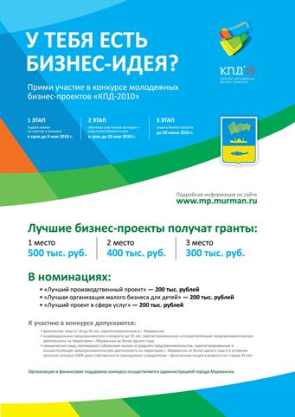
- рост деловой активности и экономической самостоятельности молодежи города Мурманска;
- популяризация и стимулирование предпринимательской деятельности;
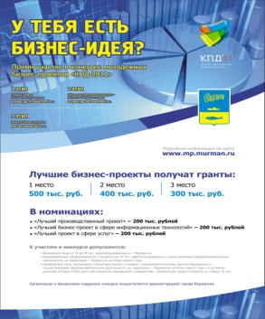
- выявление в молодежной среде людей с высоким предпринимательским потенциалом.
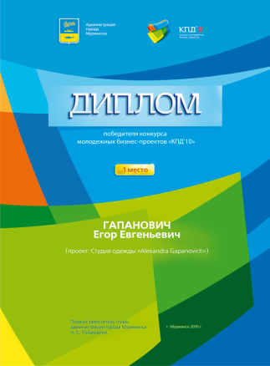
Задачи Конкурса:
повышение уровня знаний и получение практических навыков организации и ведения бизнеса молодежью;
поддержание молодежных инициатив в сфере разработки и дальнейшей реализации бизнес проектов;
содействие занятости молодежи.
Финансирование Конкурса осуществляется за счет средств бюджета муниципального образования город Мурманск, а также за счет средств областного бюджета в рамках участия администрации города Мурманска в конкурсе на предоставление субсидий муниципальным образованиям для реализации программ поддержки малого и среднего предпринимательства.
Финансирование Конкурса «КПД»
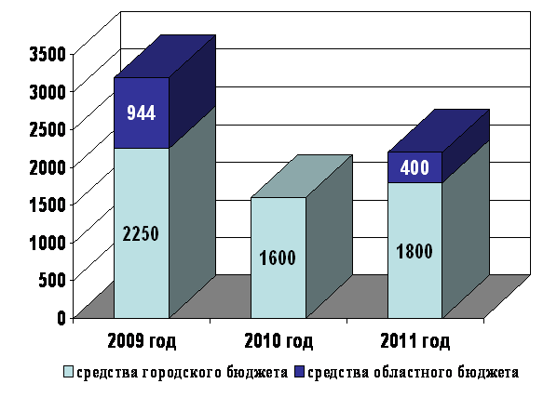
Конкурс «КПД-2009»:
Победителям Конкурса было предоставлено 3 гранта на общую сумму 2 250 тыс. руб. из бюджета муниципального образования город Мурманск: - 1 место - проект ООО «Пышка-крутышка» – 1000 тыс. рублей; - 2 место - проект «Флокировка и аэрография» – 750 тыс. рублей;
- 3 место - проект «Преобразование бумажных визиток в электронный вид и управление ими» - 500 тыс. рублей.
Средства областного бюджета в сумме 944,0 тыс. рублей были направлены для выплаты грантов победителям конкурса «КПД» по номинациям «Лучший производственный проект», Приз зрительских симпатий», «Лучший проект в сфере услуг» (по 314,6 тыс. рублей).

Конкурс «КПД-2010»:
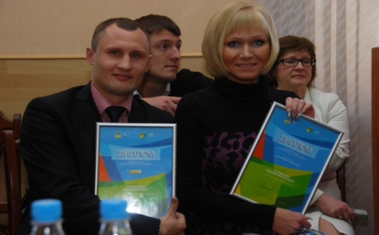
Победителям конкурса было предоставлено 5 грантов за счет средств городского бюджета на общую сумму 1 600 тыс. руб.:
- 1 место: Гапанович Е.Е., проект «Студия одежды «Alexandra Gapanovich» – 500 тыс. руб.;
- 2 место: Карзин Ф.А., проект «Вторичная переработка бытовых и промышленных отходов» – 400 тыс. руб ;
- 3 место: Острых Е.В., проект «Центр спортивных технологий «Полярное солнце» – 300 тыс. руб.;
- номинация «Лучший производственный проект»: Кармазин А.О., проект «Производство и продажа декоративного камня на гипсополимерной основе» - 200 тыс. руб.;
- номинация «Лучший проект в сфере услуг»: Соловьева В.В., проект «Парикмахерская эконом-класса» - 200 тыс. руб.

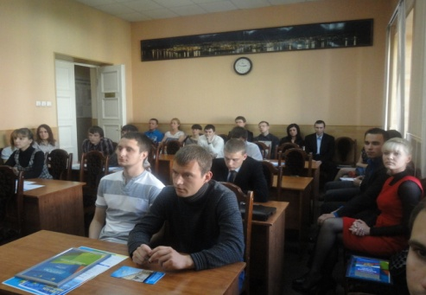
Конкурс «КПД-2011»:
В 2011 году участниками Конкурса были признаны 44 человека. Все участники Конкурса прошли обучение основам бизнес-планирования на базе организации инфраструктуры поддержки субъектов малого и среднего предпринимательства – НОУ ВПО «Мурманская академия экономики и управления».
По итогам проведенного обучения участниками Конкурса были представлены 22 бизнес-плана, которые были допущены к защите перед Конкурсной комиссией.
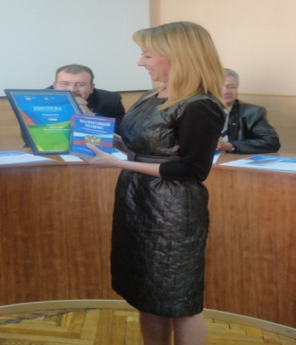
Победителями Конкурса были признаны:
- 1 место – 500,00 тыс. руб. – проект «Центр раннего развития «Монтессори»;
- 2 место – 400,00 тыс. руб. – проект «Открытие танцевального центра Unidance»;
- 3 место – 300,00 тыс. руб. – проект «Студия «Вундеркиндик»;
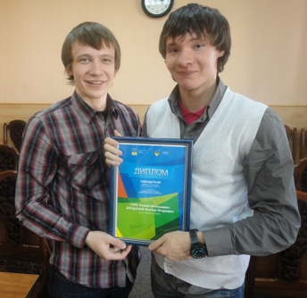
- номинация «Лучший проект в сфере услуг» - 200,00 тыс. руб. –проект «Студия праздника «Cheese People»;
- номинация «Лучший проект в сфере информационных технологий» - 200,00 тыс. руб. - проект «МУРМАНСК ОНЛАЙН».
- номинация «Приз зрительских симпатий» - 200,00 тыс. руб. – проект «Бутик шоколада ручной работы».
Участие администрации города Мурманска в конкурсе, проводимом Министерством экономического развития Мурманской области, на предоставление субсидий муниципальным образованиям для реализации программ поддержки малого и среднего предпринимательства позволило дополнительно привлечь 400 тыс. руб. за счет средств бюджета Мурманской области предоставить дополнительно 2 гранта по номинации «Лучший проект в сфере услуг».
За период реализации Программы в 2009-2011 гг. в рамках Конкурса прошли обучение основам предпринимательской деятельности более 130 человек, 19 победителей Конкурса получили гранты на реализацию бизнес-проектов.
Грантополучатель: ООО «Империя Моды Групп»

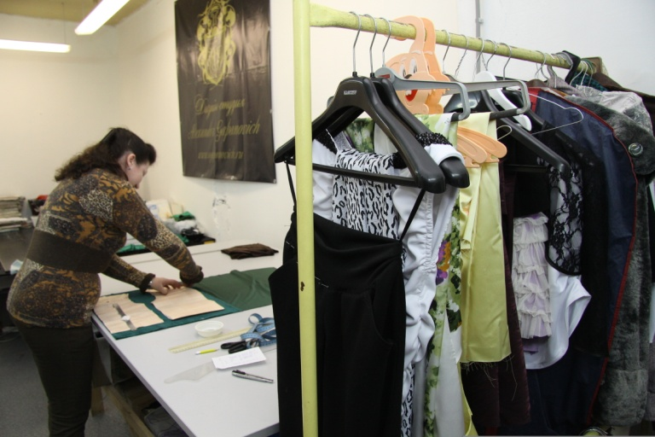
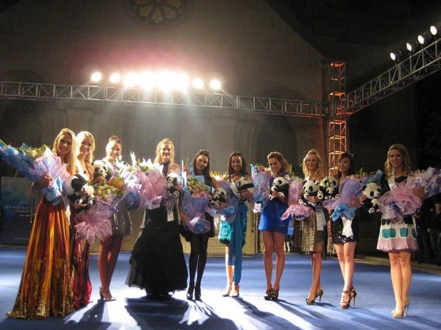
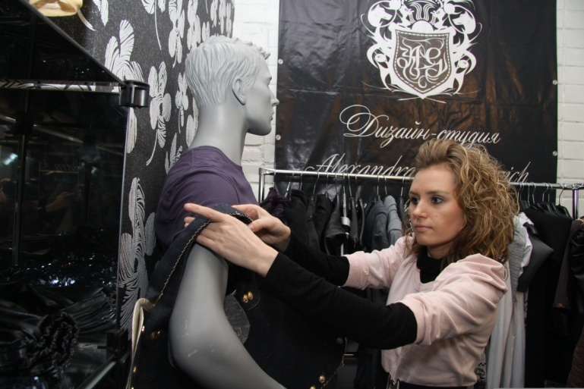
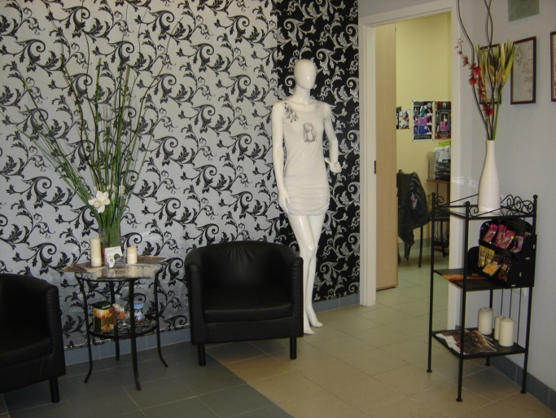
Проект: Студия одежды «Alexandra Gapanovich»

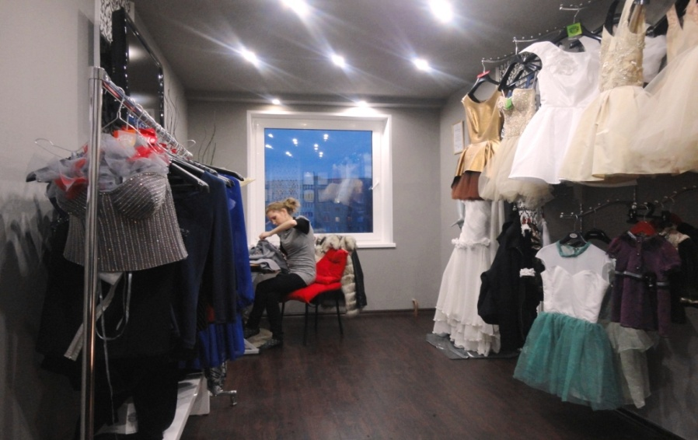

Грантополучатель: Соловьева Варвара Васильевна
Проект: Парикмахерская эконом-класса



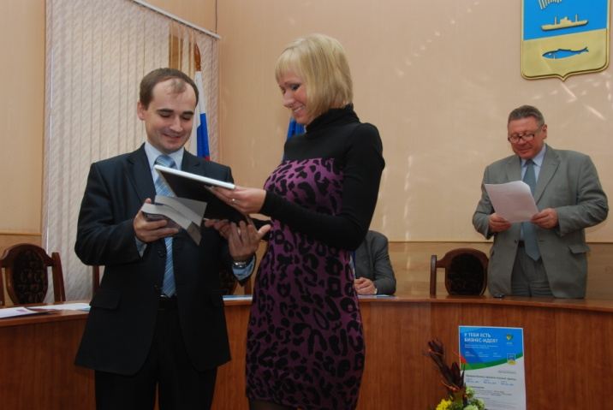

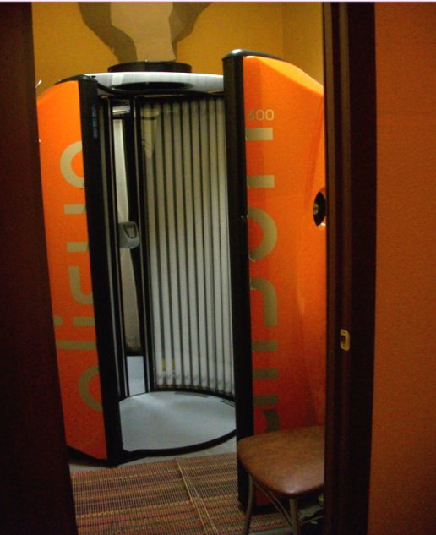




Грантополучатель: Демидов Кирилл Анатольевич

Проект: «Открытие танцевального центра Unidance»
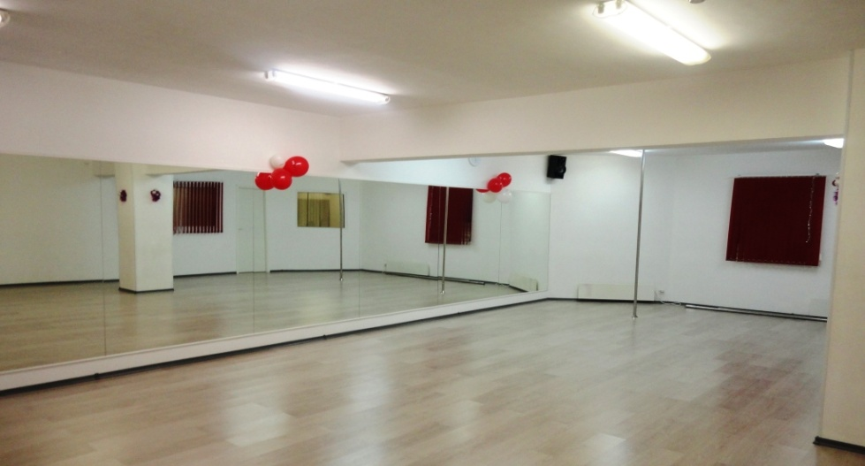

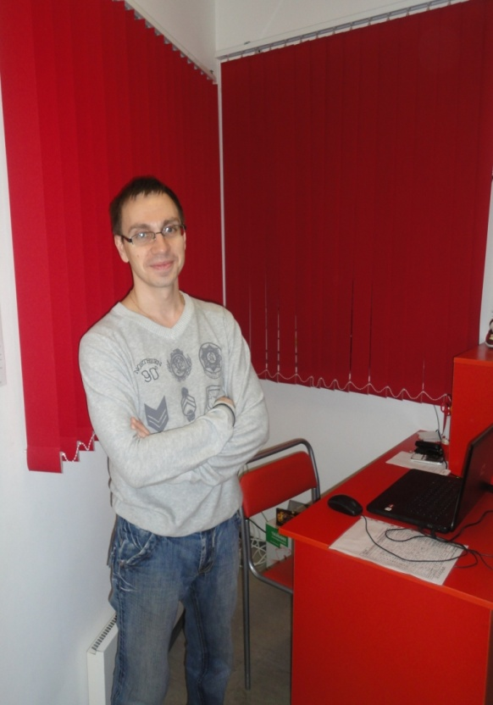


Грантополучатель: Острых Евгений Владимирович
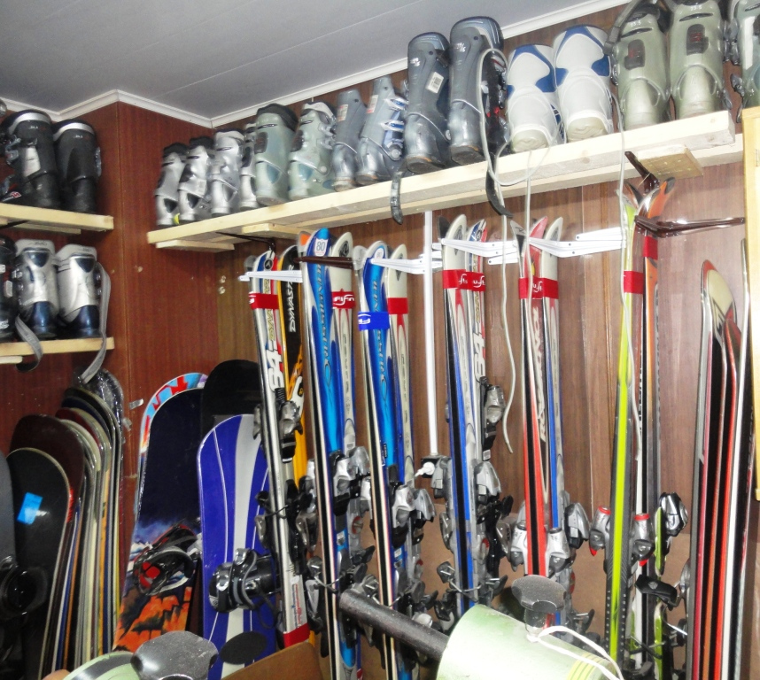
Проект: «Центр спортивных технологий «Полярное солнце»
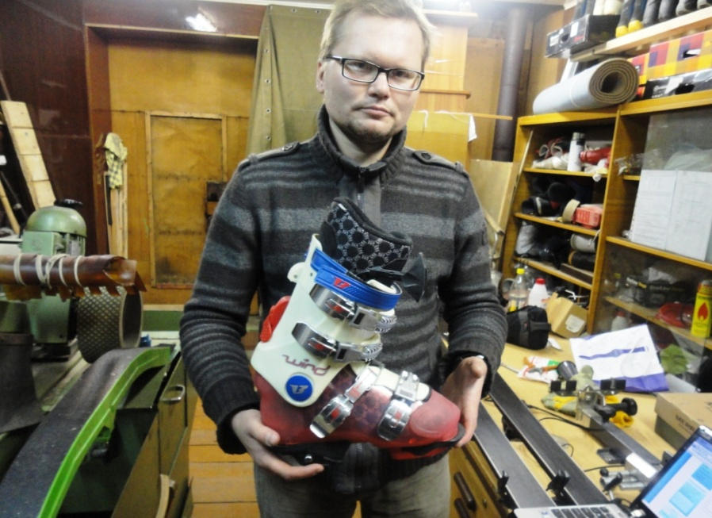
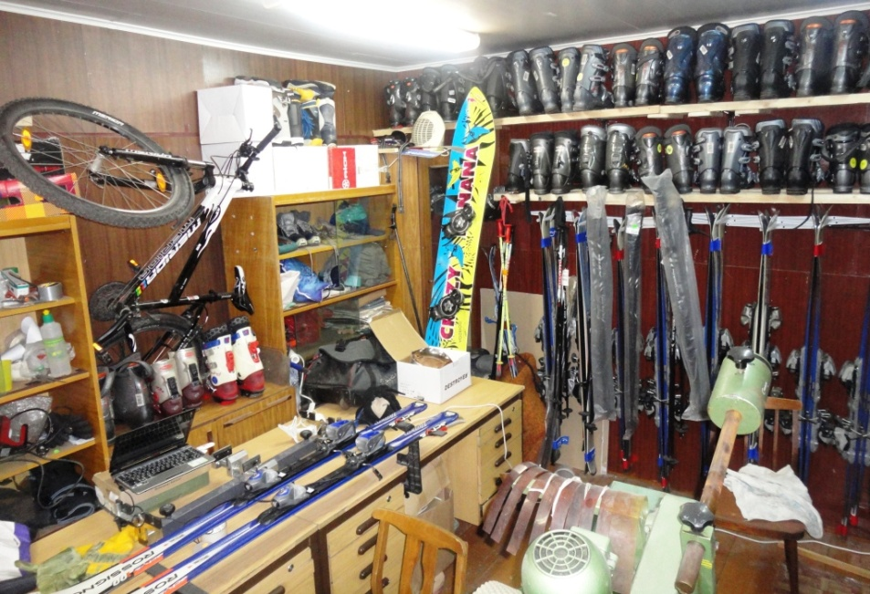

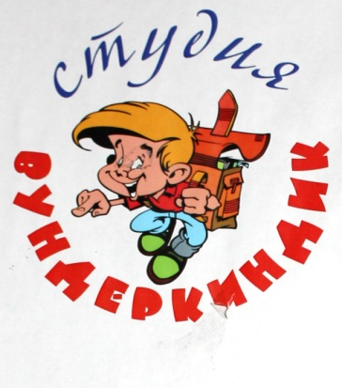
Грантополучатель: Лось Анна Александровна
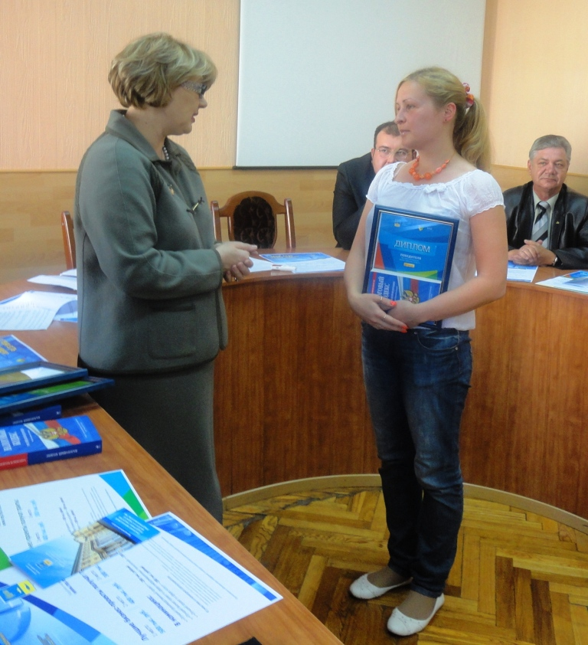
Проект: «Студия «Вундеркиндик»»

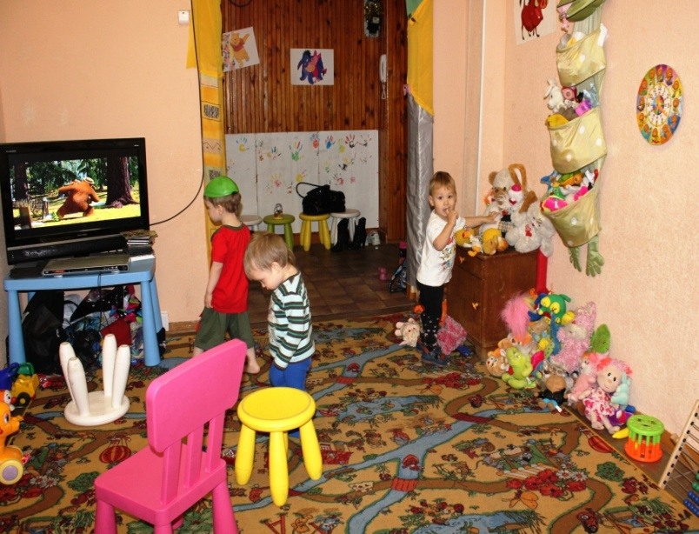
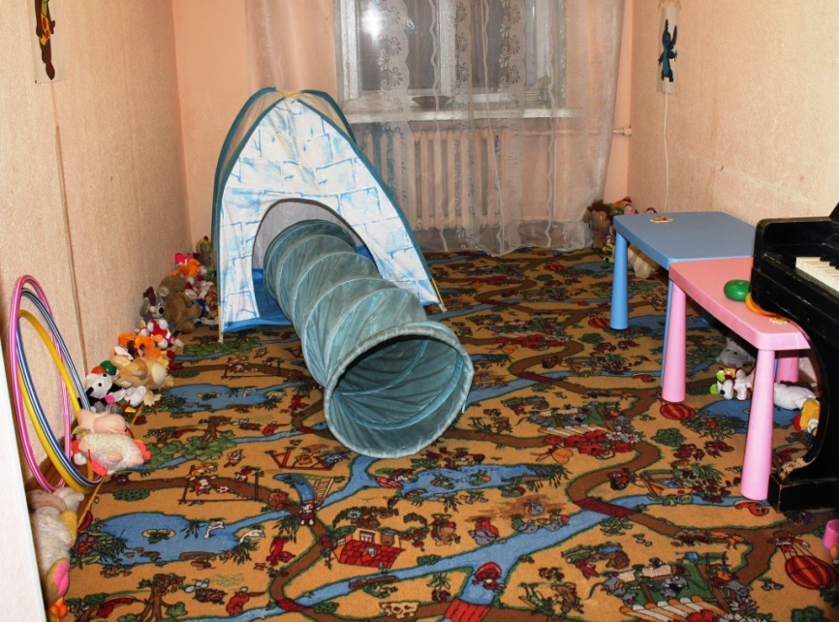
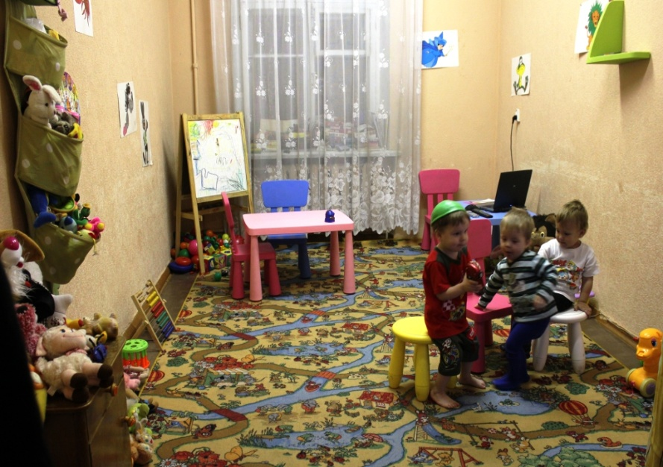

Грантополучатель: Красильникова Елена Сергеевна
Проект: «Студия праздника «Cheesе People»
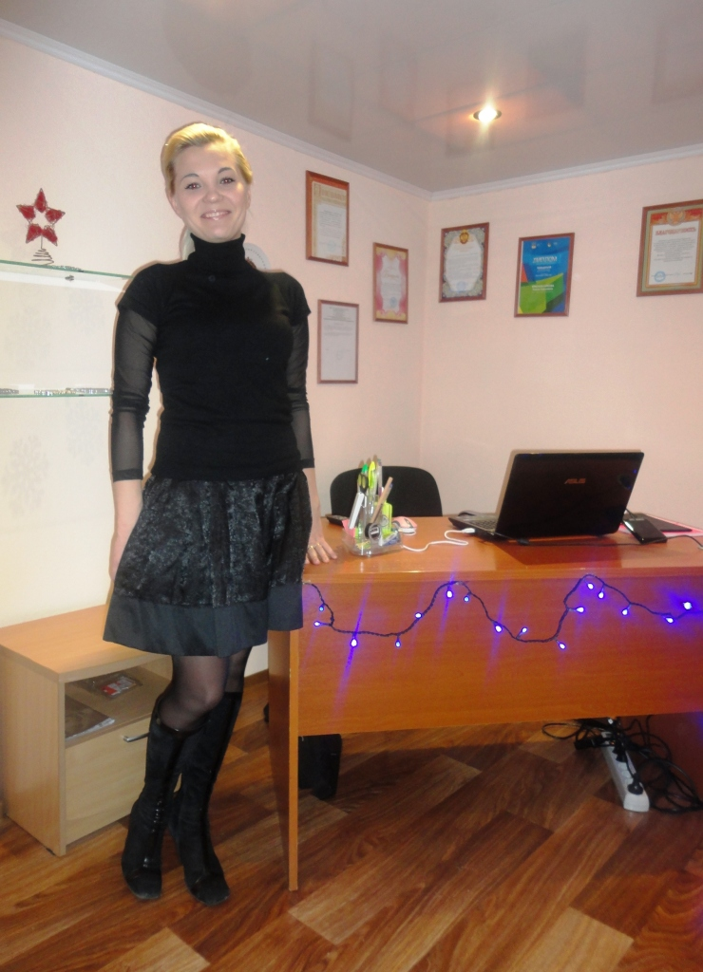
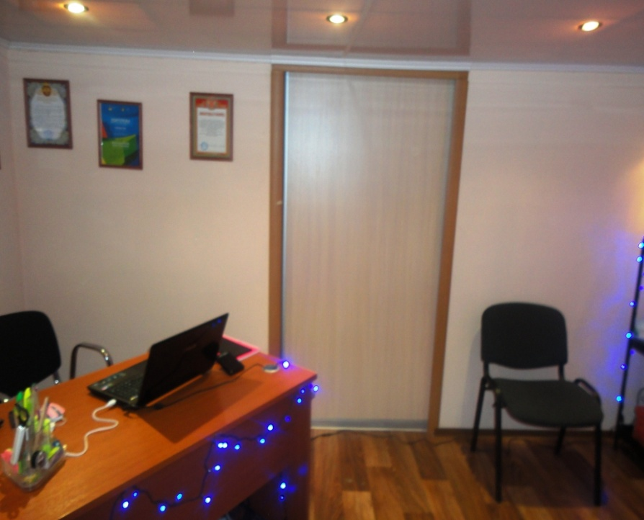
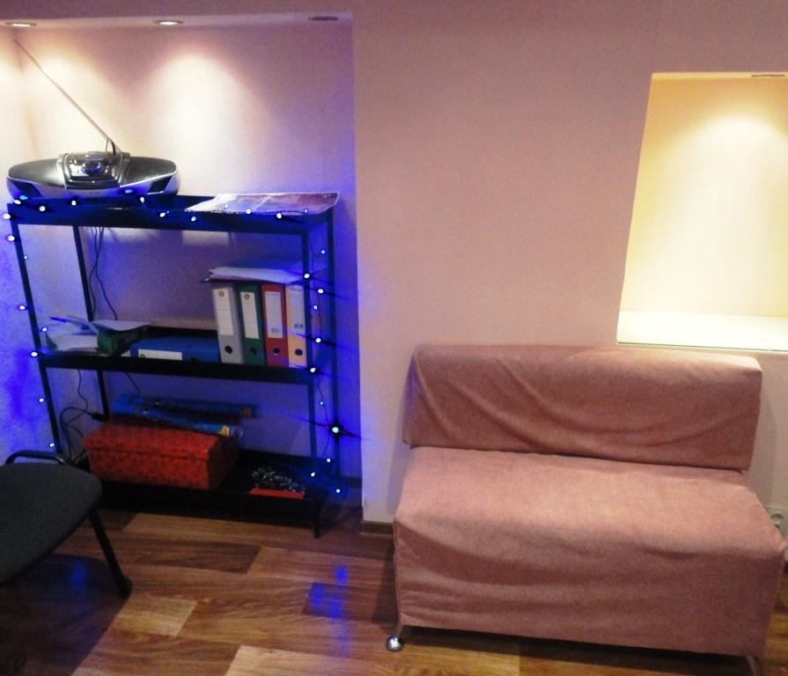
Грантополучатель: ООО «АРМА-групп»
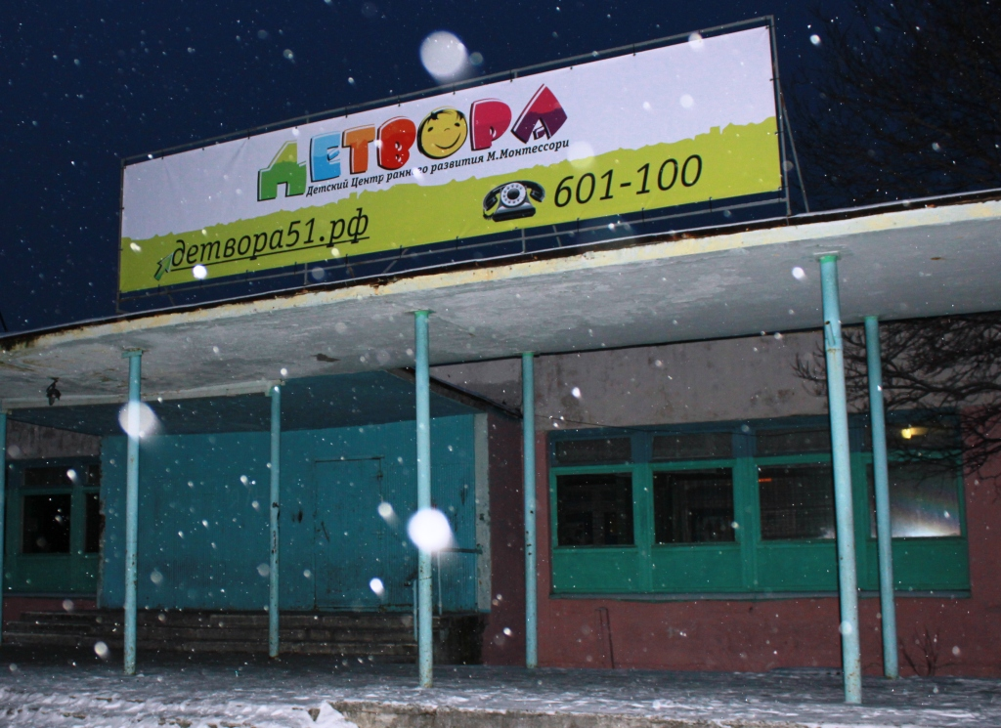
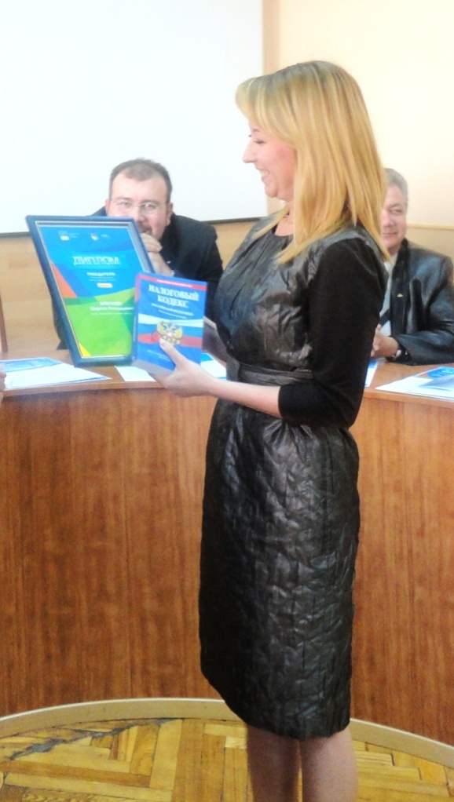
Проект: «Центр раннего развития «Монтессори»


